Личинки подёнок
Подёнки относятся к отряду Ephemeroptera. Это небольшие насекомые с удлиненным телом, тонкими нежными крыльями и тремя (иногда двумя) длинными хвостовыми нитями. Чаще всего удается их наблюдать в тихие вечера, невдалеке от воды, когда они носятся по воздуху, то взлетая, то тихо падая — характерными танцующими движениями.
Во взрослом состоянии подёнки живут очень недолго, откуда и их название, хотя продолжительность их жизни обычно все же превышает сутки (живут 2-3 дня, иногда долее). С краткостью их эфемерного бытия связано и недоразвитие у них ротовых частей, вследствие чего взрослые насекомые не могут принимать никакой пищи. После спаривания самки откладывают яйца в воду, а затем быстро погибают. Из яиц выводятся личинки, ведущие водный образ жизни и являющиеся обычными объектами пресноводных экскурсий.
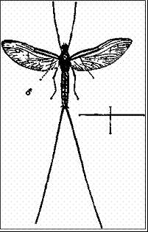
Самец двукрылой подёнки (Cloeon dipterum). Увел. (По Якобсону и Бианки.)
Личинки подёнок встречаются всюду — как в стоячих, так и в текущих водах. Их строение и биологические особенности у различных видов весьма разнообразны, будучи теснейшим образом связаны со средой их обитания.
По образу жизни и связанному с ним биологическому облику личинок поденок можно разбить на 4 группы:
1. Роющие формы, которые зарываются в грунт водоемов либо делают длинные ходы (галереи) в берегах рек и ручьев. Форма их тела вполне отвечает такому образу жизни и немного напоминает тело медведки: сжатое туловище, сильные роющие конечности, голова с развитыми челюстями и т. п. Формы эти ведут скрытый образ жизни, и их трудно обнаружить на экскурсии (рис. 214).
2. Формы быстро текущих вод, так называемые «реофильные» формы, которые живут на камнях и обладают соответствующими приспособлениями, чтобы не быть сорванными течением. Они обладают плоским расширенным телом, такой же головой и плоскими, чрезвычайно цепкими конечностями, которыми удерживаются за неровности камней. Хвостовые нити этих личинок почти лишены опушения волосками, так как им не приходится плавать в открытой воде. Для лова этих личинок бесполезно пользоваться сачком, а следует вынимать из потока камни и осматривать их с нижней стороны.
3. Ползающие формы, которые передвигаются по дну спокойных стоячих водоемов и по водным растениям. Тело их часто бывает покрыто песком или илом, что служит для них очень полезной маскировкой и спасает от хищников. У этих личинок ноги приспособлены для ползания по субстрату и хвостовые нити также лишены волосков. Эти формы часто встречаются на экскурсиях..
4. Плавающие формы, имеющие стройное подвижное тело, обладающее, как правило, сильными плавательными приспособлениями. Хвостовые нити несут мощный покров волосков. Плавание обусловливается либо изгибанием всего тела, как это имеет место у рыб, либо движением сильно развитых жаберных листков, формы эти чаще всего встречаются на экскурсии.
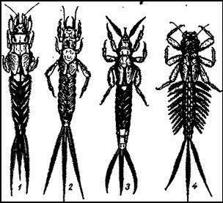
Роющие личинки подёнок. Увел.
1 — Palingenia longicauda; 3 — Polymitarcis virgo; 3 — Ephemera vulgata; 4 — Potamanthus luteus.
Оставим в стороне те виды, которые хотя и живут у нас, но которые трудно обнаружить во время экскурсионного лова (роющие формы, а также формы, свойственные быстро текущим ручьям и большим рекам), и займемся наиболее обычными обитателями стоячих и медленно текущих водоемов. Сюда относятся обыкновенные у нас представители родов: Cloeon, Siphlurus, Caenis и др.
Личинок этих ловят, проводя частой сеткой по водным растениям. При разборе улова надо тщательно рассматривать содержимое сачка, так как поденок, благодаря их небольшим размерам и зеленоватой окраске, очень легко просмотреть среди захваченных сачком водных растений. Обнаружив личинку, следует осторожно опустить ее в широкую пробирку или небольшой стаканчик с водой и в таком виде рассматривать. Отнюдь на рекомендуется при этом ущемлять ее пинцетом, так как нежная личинка от этого быстро гибнет.
При осмотре прежде всего бросаются в глаза быстрые, резкие движения личинки. Будучи потревожена, она стремглав срывается с места и очень бойко плавает, причем в роли плавников служат три перистых хвостовых нити, богато опушенных волосками (С1оёon, Siphlurus). Ноги служат, главным образом, для прикрепления к водным растениям. Быстрые движения подёнок, вероятно, служат им защитой от их многочисленных врагов, которые деятельно охотятся за этими нежными личинками. Защитную роль играет, вероятно, и окраска личинок, в общем зеленоватая, подходящая к цвету водных растений, среди которых они ютятся.
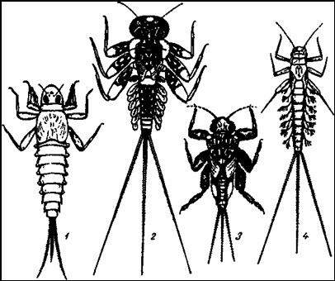
Личинки подёнок из быстро текущих вод. Увел.
1 — Oligoneuriella rhenana; 2 — Ecdyonurus forcipula; 3 — Torleya belgica; 4 — Habrophlebia lauta.
В быстро текущих водах (ручьях, речках) встречаются личинки подёнок с очень плоским расширенным телом, такой же головой и плоскими цепкими ногами, которые прекрасно приспособлены к месту своего обитания. Они цепко удерживаются за неровности камней и не смываются с субстрата даже сильным течением. В связи с этим их хвостовые нити лишены опушения волосками. Примером таких личинок может служить Ecdyonurus, форма, часто встречающаяся в окрестностях Ленинграда.
Для обнаружения этих личинок надо действовать не сачком, а вынимать камни из потока и внимательно осматривать их нижнюю поверхность.
Дыхание личинок легко наблюдать во время экскурсий. Оно представляет немалый интерес как хороший пример трахейно-жаберного дыхания. Жабры имеют вид тонких нежных пластинок, которые помещаются рядами по обеим сторонам брюшка (Cloeon, Siphlurus). Эти нежные трахейные листочки непрерывно движутся, что прекрасно можно видеть у сидящей в воде личинки даже без помощи лупы. Чаще всего эти движения бывают неравномерны, толчкообразны: словно волна пробегает по листочкам, которые затем некоторое время находятся в неподвижности до новой волны. Физиологическое значение этого движения совершенно понятно: этим путем усиливается ток воды, омывающий жаберные пластинки, и ускоряется обмен газов. Потребность личинок в кислороде вообще очень велика, поэтому в аквариумах личинки погибают при малейшей порче воды.
У наиболее распространенных наших видов (Cloeon, Siphlurus и др.) трахейные жабры имеют вид округлых лепестков. У других жабры представляют собою кистевидные или перовидные образования самой разнообразной формы. У рода Caenis снаружи видна только первая утолщенная пара листочков, под, которой скрываются остальные.
Питание личинок очень разнообразно. Свободно плавающие формы, живущие в стоячих водах, которые чаще всего встречаются на экскурсиях, являются мирными растительноядными животными, питаясь Микроскопическими зелеными водорослями (Cloeon, Siphlurus). Другие виды ведут хищнический образ жизни и деятельно охотятся за мелкими водными животными. Пища многих видов подёнок ещё недостаточно выяснена.
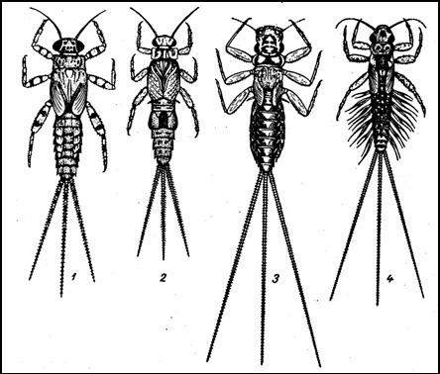
Ползающие личинки подёнок. Увел. 1 — Ephemerella ignita; 2 — Caenis macrura; 3 — Choroterpes picteti; 4 — Paraleptophlebia submarginata.
Явления размножения у поденок представляют большой интерес и давно привлекают внимание наблюдателей. К сожалению, эти явления на экскурсиях приходится видеть разве случайно. Как было сказано выше, самки сбрасывают свои яйца в воду. Из яиц вылупляются личинки, которые растут и многократно линяют (у Cloeon более 20 линек), причем у них постепенно образуются зачатки крыльев. Когда личинка заканчивает свое развитие, происходит вылупление крылатого насекомого. При этом личинка всплывает на поверхность водоема, покровы у нее на спине лопаются, и в несколько секунд из шкурки вылезает взрослая поденка, которая взлетает на воздух. Так как процесс вылупления совершается у личинок нередко одновременно, то поверхность тех водоемов, где личинки водятся в большом количестве, представляет во время вылупления замечательное зрелище, не раз описанное в литературе: поверхность воды как бы закипает от множества вылупляющихся насекомых, и тучи поденок, подобно хлопьям снега, реют в воздухе. Однако же крылатые насекомые, которые вылупляются из личинок, не представляют собой окончательной стадии развития. Они носят название subimago и через небольшой промежуток времени (от нескольких часов до 1-2 суток) снова линяют, превращаясь таким образом в imago (единственный случай среди насекомых линяния крылатой формы). Иной раз на экскурсии можно наблюдать, как крылатая поденка садится на какое-нибудь растение или даже на человека и тут же сбрасывает свою шкурку.
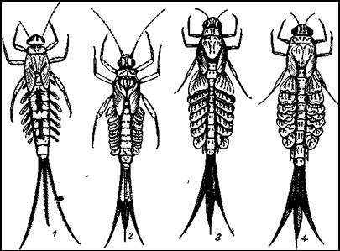
Плавающие личинки поденок. Увел. 1 — Baetis bioculatus; 2 — Cloeon dipterum; 3 — Siphlonurus aestivalis, 4 — Siphlurella linneana.
Список литературы
Б.Е.Райков, М.Н.Римский-Корсаков. Зоологические экскурсии. 1956.

